Консультация для родителей «Развитие у детей ориентировки в пространстве»

Учитель-дефектолог Корсакова Е.А.
Ребенок познает пространство по мере того, как сам им овладевает. Еще лежа в постели и действуя с соской, погремушкой, ребенок познает «близкое» пространство. «Далеким» пространством он овладевает несколько позже, когда учится самостоятельно передвигаться. Вначале восприятие далекого пространства мало дифференцировано и оценка расстояния очень не точна.
Актуальность проблемы обусловлена тем, что несформированность пространственной ориентировки является одной из причин, определяющих низкий уровень социальной адаптации ребенка с нарушением зрения, снижение его мобильности и контакта с окружающим миром. Нарушения зрения, возникающие в раннем детстве, отрицательно влияют на процесс формирования пространственной ориентировки и социальной адаптации в целом.
Адаптация ребенка с патологией зрения к условиям существования в окружающей действительности зависит от того, насколько успешно он усваивает определенные знания, приобретает навыки, умения, позволяющие адекватно действовать и приспосабливаться. В детском саду с нарушением зрения обеспечить детям возможность системной практической ориентировки в окружающей действительности в процессе активного предметно-практического обучения призваны совместные коррекционно-развивающие занятия воспитателя и тифлопедагога.
Понятие ориентировка в пространстве включает в себя:
1. Определение субъекта своего места нахождения, по отношению к окружающим его объектам.
2. Определение места нахождения объекта по относительно себя.
3. Определение места нахождения относительно себя.
4. Определения пространственного расположения предмета относительно друг друга.
5. Определения расстояния.
6. Определения значения.
Значение развития ориентировки в пространстве:
1. Развивает интеллектуальные и умственные способности ребенка (расширение кругозора, развитие логических операций, усваиваются временные, пространственные отношения, развивается речь ребенка).
2. Развиваются нравственные качества (доброжелательность, чувство бережного отношения к материалу, усидчивость, терпение).
3. Работая с наглядным материалом, развивается эстетическое чувство.
4. Дети готовятся к успешному усвоению математики в школе.
Поэтому, чтобы у детей не было проблем, стоит уже сейчас уделить внимание играм и упражнениям, которые помогут ему сформировать и развить пространственные представления.
Для развития ориентировки в пространстве в домашних условиях можно использовать игры:
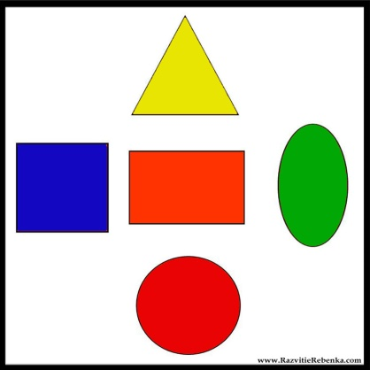
"Что где находится?"
Какая фигура находится слева, справа, сверху, снизу, посередине?

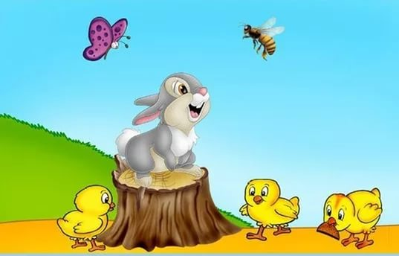
«Кто где находится?»
Расставьте перед ребенком игрушки в ряд. И задаете ему следующие вопросы: Кто спереди? Кто сзади? Кто слева от зайчика? Кто справа?

"Что изменилось?":
Расставьте перед ребенком игрушки. Попросите его закрыть глаза, и уберите одну игрушку. Затем ребенок открывает глаза. Вы спрашиваете: Что изменилось? Где она находилась? Что стояло слева? Что справа?

« Раскрась шарики»
Шарик в левом верхнем углу раскрась в красный цвет, в правом нижнем углу- в желтый, в правом верхнем углу в синий, в левом нижнем углу –в зеленый
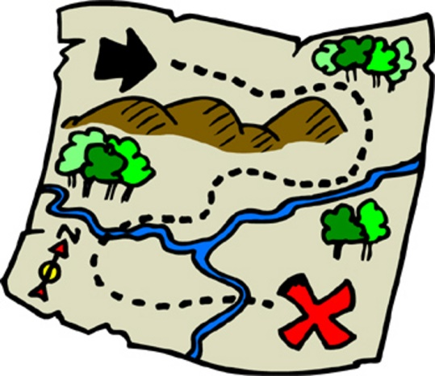
« Найди клад»
Поиграйте с ребенком в кладоискателей. Нарисуйте карту и пусть ваш ребенок, следуя маршруту, отыщет клад.
Клад можно искать и следуя словесному маршруту:- сделай 5 шагов вперед, поверни направо, сделай 2 шага вперед, поверни налево…..
Далее можете поменяться с ребенком местами, пусть он спрячет клад и самостоятельно даст инструкцию вам.
Развивать ориентировку в пространстве нужно и в повседневной жизни:
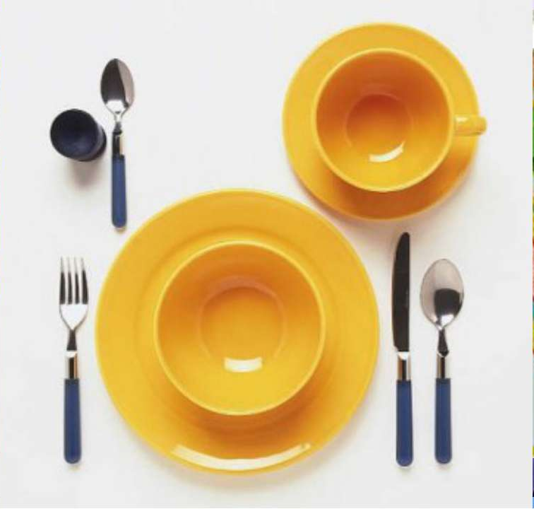
- во время сервировки стола, например: попросите ребенка, поставь тарелку в центре стола, ложку справа от тарелки, чашку в правом верхнем углу….)
Напоминаем, что при каждом удобном случае надо употреблять слова, обозначающие пространственное расположение частей тела ребенка и направления пространства. В словаре детей не должно быть неточных слов: «та, эта» (вместо «правая, левая»), «там, тут, туда» (вместо «справа, слева, направо») и т.д. Например: «Дай мне правую руку». На прогулке проговаривайте те направления, в которых движетесь с ребенком: «Сейчас мы с тобой идем прямо, вперед. Теперь мы повернем направо». Слова сопровождайте указательными жестами в направлении движения. Если ребенок незрячий или имеет низкое зрение, этот жест делается рукой ребенка.
Использование в обучении реальных чувственных ощущений ребенка, вовлечение его в игровые ситуации помогает прочно усвоить необходимые знания и умения.

